10º FÓRUM DE EXTENSÃO E CULTURA DA UEM

DEFICIÊNCIA INTELECTUAL E APROPRIAÇÃO DE CONCEITOS CIENTÍFICOS

Mayse Otofuji
Milayra Suemi Enokida
Gizeli Aparecida Ribeiro de Alencar

Este artigo tem como objetivo descrever as mudanças conceituais do conteúdo de Ciências “O Universo” na perspectiva da Metodologia da Mediação dialética (MMD) junto a jovens e adultos com deficiência intelectual que freqüentam o Ateliê de Ciências do projeto “Atividades alternativas para pessoas com necessidades especiais” do Departamento de Teoria e Prática da Educação. A metodologia da mediação dialética consiste numa proposição metodológica formada por uma sequência de situações de ensino (processo de ensino) que potencializa ao aluno a aprendizagem do conteúdo trabalhado (processo de aprendizagem). Por essa metodologia, em cada situação de ensino, o conteúdo é retomado com tratamento diferenciado, e cada uma delas serve de patamar para o momento seguinte. Didaticamente, a M.M.D. é composta por 4 momentos pedagógicos (etapas):Resgatando/Registrando, Problematizando, Sistematizando e Produzindo. Elaboramos esse trabalho com base em pesquisas bibliográficas e experiências vivenciadas no projeto. As aulas do ateliê foram ministradas seguindo essas 4 etapas. Pela análise dos desenhos nas etapas Registrando e Produzindo constatou-se que houve mudanças conceituais em relação ao tema Universo. Pode-se concluir que as práticas pedagógicas e atividades utilizadas durante as intervenções contribuíram para a apropriação e reflexão de conceitos científicos.

Palavras-chave: Deficiência Intelectual. Apropriação de conceitos. Ciências.

Área temática: Educação

Coordenador(a) do projeto: Gizeli Aparecida Ribeiro de Alencar, alencargizeli@hotmail.com, Departamento de Teoria e Prática da Educação, Universidade Estadual de Maringá
Introdução
A história da educação especial evidencia a transposição de uma cultura segregacionista para uma cultura integradora, caminhando na atualidade para o contexto de escola inclusiva, na busca da superação de antigas concepções e ações. Nessa perspectiva a inclusão envolve ações junto à pessoa com necessidades educacionais especiais e ações junto à comunidade. Na educação, a opção política na construção de um sistema educacional inclusivo vem coroar um movimento para assegurar a todos os cidadãos, a possibilidade de acesso e permanência na escola, bem como a possibilidade de desenvolvimento acadêmico e social. Assim sendo, este estudo teve por objetivo descrever as mudanças conceituais do conteúdo de Ciências “O Universo” na perspectiva da Metodologia da Mediação dialética (MMD) junto a jovens e adultos com deficiência intelectual que freqüentam o Ateliê de Ciências do projeto “Atividades alternativas para pessoas com necessidades especiais” do Departamento de Teoria e Prática da Educação.
Cumpre frisar que Muniz (2009) defende que o estudo das disciplinas científicas (Biologia, Quimica e Física) envolve uma complexidade de conceitos e são sustentadas por uma linguagem científica especializada, além de estarem reprimidas nas estruturas dos livros didáticos e apresentarem conceitos abstratos ou muitas vezes distantes da realidade do aluno, esses fatores tornam a Ciência como um campo “não acessível”.
Infelizmente, nos dias atuais ainda percebe-se uma prática pedagógica em que os conhecimentos transmitidos em sala de aula nem sempre se integram à realidade do aluno. É necessário que os conteúdos não sejam vistos como uma imposição, mas sim como uma necessidade pessoal, a fim de que aprendidos possam ser instrumentos de mudança social.

A METODOLOGIA DA MEDIAÇÃO DIALÉTICA (MMD)

De acordo com Arnoni (2006), a Metodologia da Mediação Dialética (MMD) consiste numa proposição metodológica formada por uma sequência de situações de ensino (processo de ensino) que potencializa ao aluno a aprendizagem do conteúdo trabalhado (processo de aprendizagem). Possibilita ao professor compreender as ações de planejar, desenvolver e avaliar o processo de ensino e de intervir no processo de aprendizagem, dele decorrente, permite a elaboração do saber pelo sujeito da aprendizagem: o aluno.
Por essa metodologia, em cada situação de ensino, o conteúdo é retomado com tratamento diferenciado, e cada uma delas serve de patamar para o momento seguinte, nessa perspectiva, as situações de ensino não são estanques e isoladas. São interligadas e interdependentes. Didaticamente, a M.M.D. é composta por 4 momentos pedagógicos (etapas). Em síntese temos:
1º momento – Resgatando/Registrando
Resgatar é buscar um mesmo ponto de partida para o processo de ensino, comum ao professor e ao aluno, por intermédio de diferentes linguagens: oralidade, desenho, recorte, dramatização, mímica, poesia, música, colagem, relato, texto escrito etc. O professor apresenta aos alunos uma série de atividades que envolvem o conteúdo trabalhado, e o aluno, ao desenvolvê-las, apresenta suas ideias iniciais sobre o referido conteúdo.
2º momento – Problematizando
Problematizar é colocar o sujeito em uma situação de ensino problematizadora, capaz de levá-lo a compreender mentalmente as divergências entre seu saber imediato e o saber mediato trabalhado pelo processo de ensino. A problematização explicita as divergências entre esses saberes, tensionando-os pela contradição, e estimula o aluno a pensar e elaborar soluções por intermédio de seus saberes disponíveis e, simultaneamente, leva-o a perceber que seus saberes iniciais não são suficientes para a resposta suscitada.
3º momento – Sistematizando
Sistematizar é desenvolver situação de ensino que ensejam ao aluno compreender as relações de sentido entre aspectos do seu saber imediato e elementos do saber mediato pretendido, por intermédio do diálogo.
4º momento – Produzindo
Produzir é desenvoler situações de ensino para que o aluno possa expressar as sínteses cognitivas elaboradas, ao vivenciar as etapas da MMD. O aluno, por intermédio das diferentes linguagens, representa o saber elaborado, os conceitos.

Metodologia
Trata-se de um estudo teórico empírico fundamentado nos estudos de Arnoni (2006), Oliveira, Almeida e Arnoni (2007). Fizeram parte do estudo dez jovens/adultos com deficiência intelectual com faixa etária variando entre vinte e cinqüenta anos de idade, que freqüentam o ateliê de ciências, nas dependências da Universidade Estadual de Maringá/PR. Os dados foram coletados por meio de registro contínuos das respostas emitidas pelos alunos em situação de sala de aula, das atividades por eles desenvolvidas e dos planos de aula, durante o ano de 2011.

Resultados
Os dados a seguir referem-se a um dos conteúdos trabalhados, intitulado “O Universo”. Na etapa resgatando/registrando foi possível verificar os seguintes conhecimentos por parte dos alunos.

1)“Qual o nome do planeta onde vivemos”?
Todos: “Terra”.
2)“O que tem no Universo?”  A₁: Japão.  A₂: Planeta que tem anéis.  A₃: Mercúrio, o planeta mais quente.  A₂: Lua que some a noite.  A₃: Sol e Lua são coisas separadas.  A₂: Chuva de brigadeiro.  A₁: Cometas existem.  A₄: Global.  A₁: Gente, Ronaldo, Kaká.  A₃: ET.  A₄: Bandeira dos Estados Unidos.  A₅: Tsunami. | A₆: Terremoto.  A₇: Água.  A₆: Escuridão  A₁: Jogadores de futebol.  A₈: Não imagino. Meteoros, foguetes.  A₃: Universo é onde está os planetas, têm estrelas, galáxias, ET, disco voadores.  A₅: Universo Cerro Azul (nome da linha do transporte coletivo da cidade).  A₉: Planetas, mas eu não sei explicar não.  A₁₀: Estrelas, pessoas, Mercúrio, as nuvens, o céu, a Lua, o Sol, a chuva, foguete, constelações.

A partir da concepção de Universo foi proposto que eles desenhassem o Universo. Com base nas ilustrações as professoras problematizaram o tema com os seguintes questionamentos e respostas:

1)“A Terra é uma estrela ou um planeta? Por quê?”
A₈: Terra é um planeta porque fala na televisão que é um planeta.
A₁: É um planeta, porque tem estrelas.
A₂: Planeta, por que é o maior do mundo.
A₇: Terra é um deserto, onde tem água e areia, terra vermelha.
A₁₀: A Terra é um planeta. A gente não vive no planeta, na Terra? No Universo.
2) O Sol o que é?
A₁₀: Nem uma estrela, nem Lua. Lua porque é um planeta, ele faz calor, é que nada muda de estação, faz sol e não faz calor.
A₇: O Sol é uma lua porque é muito quente.
A₈: Nenhum é uma bola de fogo, porque eu vi na TV aquela bola de fogo.
A₃: Maior bola do universo.
A₂: É um planeta, porque o Sol parece uma bolinha de gude.
3) “E o que vocês acham que significa a palavra planeta?”
A₈: Planeta é onde os seres humanos vivem.
4)Então, se planetas são lugares onde moram seres humanos? O que é Marte, por exemplo?”
A₈: planeta, porque lá tem Ets.
A₃: O homem está tentando descobrir se tem vida em outros planetas.
O aluno A₈ se posiciona e faz um questionamento em seguida:
A₈: É um planeta lá! Tem Ets. E Vênus tem também?
A₃: Os homens (estudiosos) ainda não sabem.
A₁: planeta é Marte, porque têm Ets.
5) “E o que vocês acham que significa a palavra planeta?”
A₁: planeta é Marte, porque têm Ets.
6) “E os outros, como a Terra, o que são?”
A₁: planetas.
7) Por quê?”
A₁: Porque são diferentes, então são planetas também.
A₂: Planeta, grupo de pesquisadores que vai no céu para pesquisar e pisam na terra do planeta, grupo de homens que colocam roupa de astronauta para ir pra lá e de lá eles criaram um robô.
8) E o que vocês acham que significa a palavra planeta?”
A₉: Não sei Prof., porque hoje meu cérebro está quietinho. Mas eu acho que é um conjunto de planetas, acho que é só isso.
A₁₀: Onde tem pessoas, estrelas, e..onde além das pessoas tem os animais, tem muitas árvores, a natureza e a água. Pessoas que não possuem consciência de que se tem de preservar a natureza. Tem calor que a gente gosta bastante.
9) E os outros? Você acha que é o que?”
A₁₀: Planetas, mas eles não ficam perto, não tão perto, um pouco longe. Isso faz eles se tornarem mais forte.

Após a problematização foi explicado o conceito de Universo, estrela, galáxias, planetas por meio de um texto adaptado de livros didáticos. Os alunos tiveram acesso a uma pasta com imagens retiradas na internet e apresentação do Stellarium que é um software que simula o universo por um especialista em astronomia.
Com intuito de verificar se os alunos haviam se apropriado do conteúdo foi solicitado novamente que ilustrassem o Universo conforme exemplos abaixo.

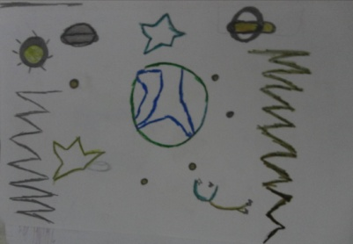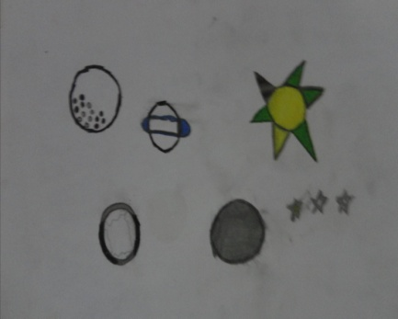  A₁ | 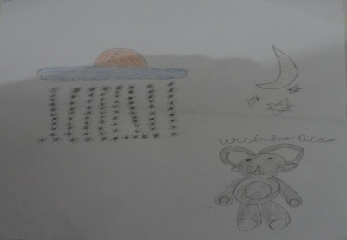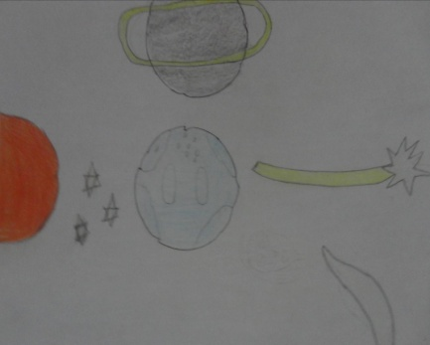  A₂
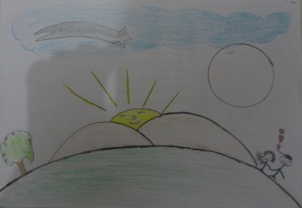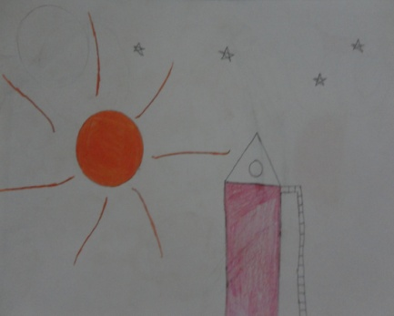  A₆ | 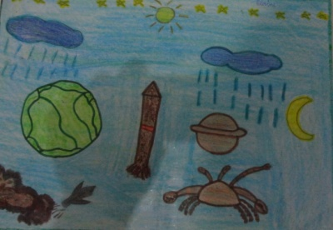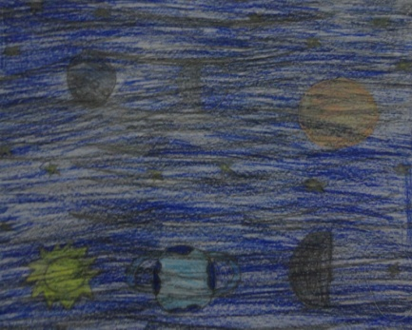  A₁₀
Figura 1.1 1: Desenhos da atividade na etapa resgatando e produzindo

As ilustrações acima evidenciam algumas mudanças conceituais após o ensino do conteúdo. A apropriação de conteúdo pode ser constatada também na fala dos alunos durante a atividade. A aluna A10, por exemplo, ao ser questionada sobre as cores utilizadas no segundo desenho deu a seguinte explicação:
A10: “Profi o universo é escuro. Lá não tem luz!”

Conclusões
O trabalho pedagógico desenvolvido junto a jovens e adultos com deficiência intelectual deve caracterizar se por meio de propostas metodológicas que levem em conta o potencial dos educandos e não suas limitações. Os resultados evidenciaram que essa proposição metodológica possibilita a correlação de idéias e a superação do saber imediato em saber mediato, ou seja, científico. Pela análise dos desenhos nas etapas Registrando e Produzindo percebemos que houve uma mudança conceitual em relação ao tema Universo, podemos concluir que as práticas e atividades utilizadas durante a etapa “Sistematizando” contribuiram para a apropriação desses conceitos e proporcionaram essas mudanças.
São diversos os desafios a serem enfrentados pelo educador no contexto inclusivo, contudo acredita-se que o conhecimento das possibilidades de desenvolvimento da pessoa com deficiência intelectual pautado em suas potencialidades e não em suas limitações.
Referências
ARNONI, Maria Eliza Brefere. Ensino e Mediação Dialética: aula na concepção filosófica da práxis. In: PAGNI, p. (ORG.). Perspectivas Contemporâneas da Filosofia da Educação – coletânea de textos do I Simpósio Internacional em “Educação e Filosofia”. Marília:FFC/Unesp, 2006. CD ROM.
MUNIZ, Robson Ferrari. Show de Física: ascendendo o patamar do conhecimento científico por meio de extensão universitária e sua indissociabilidade com o ensino e a pesquisa institucionalizada. Monografia de Conclusão de Curso. Departamento de Física. Universidade Estadual de Maringá. Maringá: 2009.
OLIVEIRA, Edilson Moreira; ALMEIDA, José Luis Vieira de; ARNONI, Maria Eliza Brefere. Mediação dialética na educação escolar: teoria e prática. Edições Loyola: São Paulo, 2007.

Mestranda do Programa de Pós graduação em Educação para a Ciência e a Matemática, da Universidade Estadual de Maringá (UEM).
Acadêmica do curso de Física da Universidade Estadual de Maringá (UEM)
Professora Coordenadora do projeto. Departamento de Teoria e Prática da Educação/DTP/UEM

